PENATALAKSANAAN OTITIS EKSTERNA MALIGNA
(Laporan kasus)

Irawati, Sri Harmadji

Dep/SMF Ilmu Kesehatan Telinga Hidung Tenggorok
Bedah Kepala dan Leher
Fakultas Kedokteran Universitas Airlangga/RSUD Dr. Soetomo Surabaya

PENDAHULUAN
Otitis eksterna maligna (OEM) atau otitis eksterna nekrotikans merupakan infeksi telinga yang berpotensi kematian. Infeksi biasanya dimulai dari meatus akustikus eksterna (MAE) sebagai otitis eksterna akut (OEA) yang tidak ada respon terhadap terapi.¹ Infeksi menyebar melalui fissura Santorini ke jaringan lunak dan pembuluh darah sekitarnya sampai ke tulang dasar tengkorak.¹⁻³ Penyebaran infeksi melalui sistem Haversian tulang padat dapat menimbulkan osteomielitis, terbentuknya abses multipel, dan sequestra tulang nekrotik.⁴ Infeksi dapat mengenai foramen stilomastoid sehingga terjadi paralisis nervus fasialis, jika mengenai foramen jugularis akan terjadi paralisis N. IX, X, XI dan jika mengenai kanal hipoglosus akan terjadi paralisis N. XII.³⁻⁷
Orang tua dengan diabetes melitus yang tidak terkontrol merupakan faktor risiko terbesar terjadinyan OEM. Faktor risiko lain yaitu adanya infeksi kronis, kondisi umum lemah dan penyakit imunokompromis. Kuman penyebab terbanyak OEM adalah Pseudomonas aeruginosa.⁴⁻⁷
Pada laporan kasus ini dilaporkan OEM dengan komplikasi kranial neuropati yang berhasil diterapi dengan pemberian antibiotik Siprofloksasin.

LAPORAN KASUS
Tanggal 5 Desember datang seorang wanita 50 tahun ke poli THT-KL RSUD dr Soetomo dengan rujukan dari dokter spesialis THT-KL Kediri dengan otitis media supuratif kronik kanan. Penderita mengeluh telinga kanan otalgi sejak 3 bulan yang lalu, otore 3 bulan, pendengaran menurun, tinitus. Nyeri telinga terasa menjalar ke leher dan nyeri kepala hebat terutama di malam hari. Riwayat otore sebelumnya tidak ada. Muka menceng dan bengkak di wajah sejak 3 bulan. Keluhan hidung tidak ada, keluhan tenggorok tidak ada kadang-kadang mual. Riwayat diabetes melitus (DM) sejak 16 tahun yang lalu berobat tidak teratur.

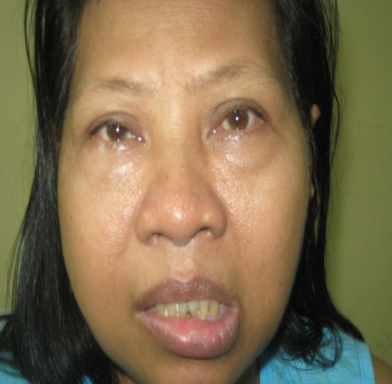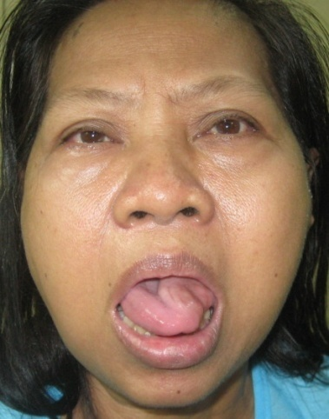
Gambar 1. Kranial neuropati pasien OEM dengan paresis
N. VII dan N. XII

Pada pemeriksaan fisik penderita tampak lemah, kompos mentis, tidak didapatkan anemi, ikterus, sianosis ataupun sesak. Tanda-tanda vital dalam batas normal. Status lokalis telinga didapatkan masa penuh di MAE kanan, berdungkul-dungkul permukaan licin, tidak mudah berdarah dan dilakukan biopsi untuk pemeriksaan patologi anatomi. Didapatkan adanya paresis N.VII perifer dan paresis N.XII (deviasi lidah). Penderita didiagnosis sebagai tumor MAE kanan dan diagnosa banding dengan OEM.
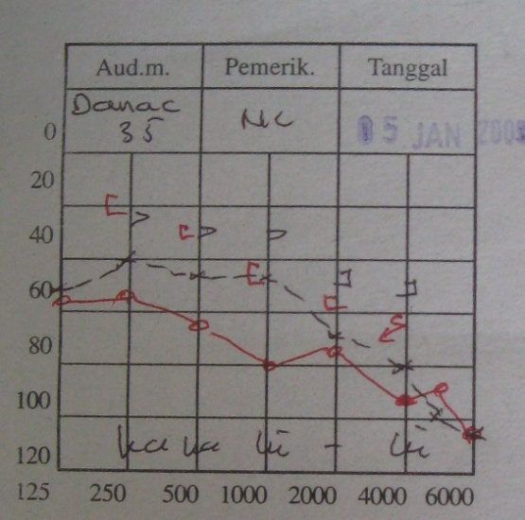
Gambar 2. Audiogram pasien OEM dengan tuli campuran
kanan dan kiri
Pemeriksaan laboratorium didapatkan glukosa darah acak 398 mg/dl (normal 60-160 mg/dl), leukosit 7.800 , laju endap darah 27 cm/jam (normal 3-8 cm/jam). Pemeriksaan foto Schuller didapatkan gambaran aerasi selule mastoid kanan dan kiri masih baik, trigonum ad antrum sklerotik dengan bayangan lusen di dorsalnya, tegmen timpani baik, kesan mastoiditis kronik dengan suspek kolesteatom. Pemeriksaan CT Scan didapatkan masa di MAE yang mengisi meatus akustikus interna kanan mendestruksi os maleus, inkus, stapes, kesan mastoiditis bilateral tidak didapatkan infiltrasi intra kranial. Pemeriksaan audiogram didapatkan gambaran tuli campuran kanan dan kiri dengan (Pure Tone Audiometry) PTA kanan 78,75 dan PTA kiri 58,75. Penderita direncanakan masuk rumah sakit untuk evaluasi dan perawatan.

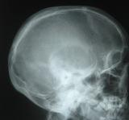
Gambar 2. Foto Schuller kanan tampak gambaran mastoiditis kronik

Hasil konsul dengan neurologi didapatkan paresis N.VII dan N.XII tanpa tanda rangsangan meningeal yang disebabkan penekanan masa atau infiltrasi masa tanpa tanda-tanda peningkatan tekanan intra kranial. Hasil konsul dengan interna penderita mendapatkan terapi diit B1 2100 kalori, regulasi cepat intra venus (iv) actrapid 3x4 iu tiap 1 jam sampai GDA< 250 mg/dl dilanjutkan dengan maintenance actrapid 3x8 iu subcutan (sc) 15menit antecoenam (ac). Rencana diagnostik pemeriksaan gula darah puasa 2 jam post prandial, Hb A1c, profil lipid dan urine lengkap
.

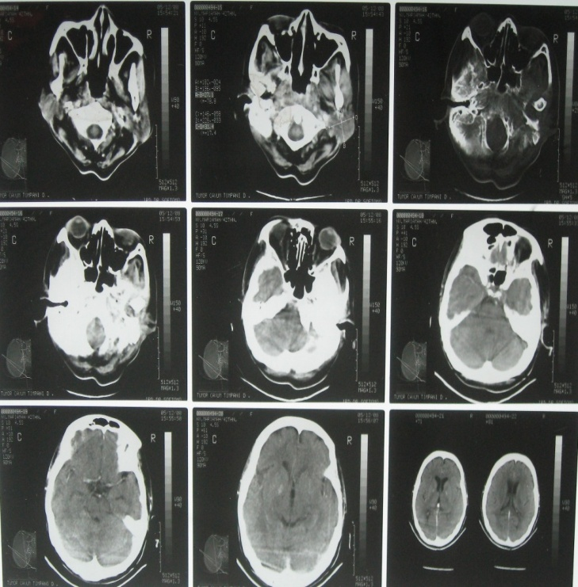

Gambar 3. CT Scan kepala tampak masa di MAE

Pada tanggal 15 Desember hasil PA didapatkan jaringan granulasi, sehingga penderita didiagnosis sebagai OEM. Keluhan penderita otalgi mulai berkurang GDA masih naik turun. Pentalaksanaan diberikan antibiotik Gentamicyn 2x80 mg, Metronidazol 3x500 mg, tetes telinga Ciprofloxacin 4x gtt II, neurotropik injeksi 1x sehari, diit B1 2100 kalori, Hummulin R 3x 10 iu sc 15 menit ac, Hummulin N 3 iu sc jam 21.00 dan Methylcobal 1x 5oo mg. Perawatan juga dilakukan debridemant setiap hari dan ekstraksi granulasi berkala. Pemeriksaan GDA diulang berkala untuk menyesuaikan dengan terapi.
Pada tanggal 18 Desember didapatkan hasil kultur adanya kuman Pseudomonas spp dan Staphylococcus. Hasil sensitifitas antibiotik kuman pertama sensitif salah satunya terhadap Siprofloksasin dan kuman kedua dengan Tetrasiklin sehingga terapi antibiotik diganti dengan Siprofloksasin 2x 400 mg drip, Metronidazol 3x500 mg dan Tetrasiklin 4x 500 mg per oral.
Pada tanggal 9 Januari 2009 antibiotik Siprofloksasin diganti peroral 2x 500 mg, Actrapid 3x 4 iu sc 15 menit ac. Keluhan penderita jauh berkurang otalgi tidak ada, keadaan umum baik, paresis N.VII berkurang dan penderita dapat keluar rumah sakit, dengan advis kontrol poli THT-KL dan poli Diabetes Penyakit Dalam.

PEMBAHASAN
OEM adalah penyakit infeksi telinga luar yang agresif dan berpotensi kematian yang disebabkan oleh kuman Pseudomonas Aeruginosa.^{2,3,7-15} Tahun 1959 Meltzer pertama kali melaporkan adanya kasus Pseudomanal osteomyelitis tulang temporal dan Chandler tahun 1968 pertama kali menggunakan istilah OEM.¹⁰⁻¹⁸
Saat ini patogenesis terjadinya OEM masih belum jelas, beberapa faktor predisposisinya adalah mikroangiopati diabetik, faktor imun yang rendah, dan penyakit kronis. Lebih dari 90% kasus OEM terjadi pada penderita DM tipe 2.¹² Mikroangiopati diabetik dengan kronik hipoperfusi dan resistensi lokal yang menurun akan meningkatkan risiko infeksi. Penderita biasanya datang dengan otalgi hebat, nyeri menjalar ke leher, otore dan pendengaran menurun.¹¹⁻¹⁹

Ada tiga stadium OEM yaitu¹⁰ :
- Stadium 1 (stadium kardinal) didapatkan otore purulen, otalgi, granulasi MAE, tanpa paresis N.VII
- Stadium 2 proses infeksi menyebar ke jaringan lunak dasar tengkorak, osteomielitis dan menekan nervus kranial posterior (N.XI, N.XII)
- Stadium 3 sudah terjadi ekstensi intrakranial lebih lanjut yaitu meningitis, epidural empiema, subdural empiema atau abses otak
Pada kasus ini pasien sudah berada pada stadium 2 dengan neuropati kranial berupa paresis N.VII dan N. XII. Keberhasilan terapi tidak identik dengan resolusi paresis kranial neuropati. Pada umumnya paresis N. VII tetap ada walau gradasinya lebih baik dari pada sebelum terapi sedangkan kranial neuropati yang lain dari beberapa literatur resolusinya bisa mencapai 100% pasca terapi.¹⁸
Pemeriksaan biopsi granulasi MAE perlu dilakukan untuk membedakan dengan OEM dengan keganasan MAE atau osteomielitis karena Aspergillus.⁵ Pemeriksaan kultur dan tes sensitifitas dilakukan untuk mengetahui kuman penyebab dan menentukan jenis antibiotik yang tepat.¹⁰⁻¹⁶
Pemeriksaan tambahan CT Scan dan MRI dapat melihat adanya osteomielitis pada OEM. Gambaran radiologis yang didapatkan dari X-foto mastoid yaitu adanya perselubungan air cell mastoid dan destruksis tulang. Dengan CT Scan akan lebih teliti lagi untuk mendapatkan gambaran penyebaran OEM pada tulang. Sedangkan MRI lebih baik untuk melihat keterlibatan jaringan lunak sehingga komplikasi intrakranial dapat terdeteksi.⁵⁻¹⁰ Tapi pada kondisi dini CT Scan tidak dapat mendeteksi adanya abnormalitas. Gallium-67 scans dapat mendeteksi OEM dini dan dapat digunakan untuk mengevaluasi resolusi OEM. Pemeriksaan technitium bone scans juga sensitif untuk mendeteksi adanya osteomielitis tapi tidak dapat digunakan untuk mengevaluasi resolusi OEM.^{10-17,20,21} Pada kasus ini dari CT Scan didapatkan adanya gambaran mastoiditis tanpa adanya osteomielitis. Pemeriksaan MRI tidak didapatkan adanya komplikasi intrakranial.

Penatalaksanaan standar OEM adalah dengan merawat inap penderita dan regulasi diabetes. Kombinasi terapi diabetes, pemberian antibiotika yang sesuai dengan hasil kultur dan debridement MAE setiap hari memberikan angka kesembuhan yang tinggi. Standar terapi antibiotik kombinasi aminoglikosid dengan penisilin antipseudomonas atau sefalosporin untuk intervensi primer. Penggunaan aminoglikosid harus disertai dengan evaluasi fungsi renal mengingat efek samping nefrotoksik dan ototoksik aminoglikosid. Karena itulah quinolones baik peroral atau perenteral saat ini digunakan sebagai alternatif antibiotik dan dari beberapa penelitian menunjukkan angka keberhasilan yang tinggi. Lama pemberian antibiotik dapat dievaluasi dengan pemeriksaan serial gallium scans periodik interval 4 minggu atau dengan melihat kondisi klinis penderita. ^{5,16-21} Beberapa literatur menganjurkan pemberian antibiotik selama 6-8 minggu untuk mencegah kekambuhan.¹³
Pada kasus ini diberikan Siprofloksasin, Metronidazol dan Tetrasiklin sesuai dengan hasil kultur dan tes sensitifitas. Evaluasi kesembuhan dilihat dari perkembangan klinis dan keluhan yang lebih baik.
Penatalaksaan pembedahan kadang-kadang juga diperlukan dalam kondisi penderita yang buruk yaitu mastoidektomi dengan dekompresi N. VII atau petrosektomi subtotal atau bahkan dilakukan reseksi parsial tulang temporal. Terapi oksigen hiperbarik juga digunakan untuk terapi penunjang.⁵ Pada kasus ini kondisi pasien baik dan masih stadium awal sehingga tidak diperlukan tindakan pembedahan.

KESIMPULAN

Otitis eksterna maligna merupakan penyakit infeksi MAE yang dapat meluas ke struktur sekitarnya sehingga dapat menimbulkan komplikasi dengan resiko kematian.
Diagnosis dini membantu keberhasilan penatalaksanaan. Kombinasi pemberian antibiotik Siprofloksasin, regulasi diabetes dan pembersihan lokal dengan antibiotik lokal akan memberikan angka kesembuhan yang lebih baik.

DAFTAR PUSTAKA

- Linstrom CJ, Lucente FE. Infectios of the external ear. In : Bailey BJ, Johnson JT eds. Head & Neck Surgery-Otolaryngology 4th ed. Philadelphia : Lippincot Williams & Wilkins, 2006 : 1994-7
- Duvvi SK, Lo S, Kumar R, Blanshard J. Malignant external otitis with multiple cranial nerve palsies the use of hyperbaric oxygen. The Internet Journal of Otorhinolaryngology. 2005; Volume 4 Number 1. Available at : http://wwwispub.com/ostia/index.php?xmlFilePath=jounals. Accesed 3/5/2009
- Lee KJ. Essential Otolaryngology Head & Neck Surgery 8th ed. New York : McGraw-Hill, 2003 : 468-70
- Kroon DF, Strasnick B. Diseases of the auricle, external auditory canal, and tympanic membran. In : Glasscock ME, Gulya AJ. Glasscock- Shambaugh Surgery of the Ear 5th ed. Philadelphia : WB Saunders Company, 1990 : 357
- Jung TTK, Jinn TH. Diseases of the external ear. In: Snow JB, Ballenger JJ eds. Ballenger’s Otorhinolaryngology Surgery 16th ed. Philadelphia : William & Wilkins; 1996 : 238-241
- Meyerhoff WL, Caruso VG. Trauma & infections of the external ear. In : Paparella MM, Shumrick DA, Gluckman JL, Meyerhoff WL eds. Otolaryngology 3rd ed. New York : WB Saunders ; 1991: 1230-1
- Nussenbaum B, roland PS. External ear, malignant external otitis. eMedicine specialties Otolaryngology and Facial Plastic surgery. Update: 04/14/06. Available at : http://emedicine.medscape.com/article/845525-overview. Accesed 01/15/2009
- McPhee SJ, Tierney LM, Papadakis MA. Malignanat external otitis. In: Current Medical Diagnosis & Treatment.New York : McGraw- Hill Professional; 2007 : 184-5.
Available at: http:// books. google.co.id. Accesed at 03/15/2009
- Durand ML. Malignant external otitis. In : Nador JB, Mc Kenna MJ, Galla R eds. Surgery of the Ear and Temporal Bone 2nd ed. New York : Lippincot Williams & Wilkins; 2005: 247-8. Available at : http://books.google.co.id. Accesed at 03/15/2009
- Wigand ME, Laszig R, Rettinger G, Robertson M. Petrositis and osteomyelitis of the temporal bone. In : Restitutional Surgery of the Ear & Temporal Bone. New York; Thieme : 185-186
- Moghaddam M. Malignant external otitis. Acta Medica Iranica 1993; 31: 72-4. Available at: http:// journals.tums.ac.ir/uploadfiles/pdf/4998.pdf. Accesed at 03/15/2009
- Bernardini GL. Focal Infections. In : Rowland LP, Merrit HH eds. Merritt’s Neurology. Available at: http//books.google.co.id. Accesed at 03/15/2009

- Tirmizey MA, Hasan S, Rehman A. Malignant otitis externa. Profesional 1996; 03: 248-252
- Ress BD, Luntz M, Telischi FF, Balkany TJ, Whiteman MLH. Necrotizing external otitis in patients with AIDS. Laryngoscope 1997; 107: 456-460
- Dobbyn L, O’Shea C, McLoughlin P. Malignant (invasive) otitis externa involving the temporomandibular joint. Journal of Laryngology and Otology 2005; 119: 61-3. Available at: http://proquest.umi.com. Accesed at 06/10/2009
- Paauw DS. Infectious emergencies in patients with diabetes. Clinical Diabetes 2000; 18: 2. Available at: http://journal.diabetes.org/clinicaldiabetes/v18N-32000/pg102.htm. Accesed at 06/10/2009
- Grandis JR, Branstetter BF, Yu VL. The changing face of malignant (necrotizing) external otitis: clinical, radiological and anatomic correlations. Lancet Infectious Diseases 2004; 4: 34-9. Available at: http://proquest.umi.com. Accesed at 06/10/2009
- Mani N, Sudhof H, Rajagopal S, Moffat D, Axon PR. Cranial nerve involvement in malignant external otitis: Implications for clinical outcome. Laryngoscope 2007; 117: 907-10
- Gattaz G, Sperotto LS, Reboucas LM. Malignant otitis externa. Revista Brasileira de Otorrinolaringologia 2007; 73: 1-3
- Ismail H, Hellier WP, Batty V. Use of magnetic resonance imaging as the primary imaging modality in the diagnosis and follow-up of malignant external otitis. Journal of Laryngology and Otology 2004; 118: 576-9. Available at: http;//proquest.umi.com. Accesed at 06/10/2009
- Levenson MJ, Parieser SC, Dolitsky J, Bindra G. Ciprofloxacin: drug of choice in the treatment of malignant external otitis (MEO). Laryngoscope 1991; 101: 821-4

